2023-10-16
譯者．陳如月
推動慢性病治療成功的五大「創新領域」
近年來，我們已經看到了足夠的技術來來去去，我們知道僅靠創新並不足以保證成功。
想想Google眼鏡吧。儘管在上市前引起巨大的轟動，其創作者也宣稱這是一項登月式的創新，但該產品還是失敗了。除了眾所週知的隱私問題外，創作者從未從根本上定義它為潛在使用者解決的問題。有一種假設是，這個產品會推銷自己，它的炒作足以吸引所有人。事實並非如此。
藥業的情況往往也是如此。在實驗室裡的興奮並不總是能轉化為現實世界中有意義的好處。每家製藥公司都相信（或至少希望）其最新產品背後的科學創新使其真正與眾不同，甚至可能成為明日巨星。但事實並非總是如此。
還記得Glybera（alipogene tiparvovec）嗎？世界上第一個基因療法於2012年大張旗鼓地上市 — 就科學成就而言，這是理所當然的。但在商業上，這是不可行的。極其有限的病患需求（其適應症是百萬分之一的超罕見遺傳疾病 — 第一型高脂蛋白血症），加上高昂的維護和追蹤成本，最終導致了它的退出。
隨著醫療體系變得越來越複雜，預算也越來越捉襟見肘，許多新療法正在努力在現有的病患治療路徑中找到自己的位置。那麼，在確定未被滿足的需求領域時，企業應該把重點放在哪裡？他們如何確保醫療體系為他們的創新蓬勃發展做好準備？

慢性病 — 創新的溫室
為了試圖回答這個問題，我們將重點放在慢性病上，因為這些疾病是當今社會面臨的主要健康負擔，也是科學創新的主要重點領域。心血管疾病、癌症和糖尿病等慢性病每年導致4,100 萬人死亡，相當於全球死亡人數的74%。它們也佔醫療支出的絕大部分。光是在美國，每年 4.1兆美元的醫療支出中有驚人的90%用於治療慢性病病人。
我們研究了近年來上市或即將上市的慢性病產品，目的是將它們細分為「創新領域」類別。我們的方法與治療領域無關，以便廣泛識別當前推動商業成功的創新「類型」。
所選擇的產品如圖1所示，分為五個確定的「創新領域」，它們最好地定義了產品在慢性病治療方面創造價值的主要來源。
圖1:
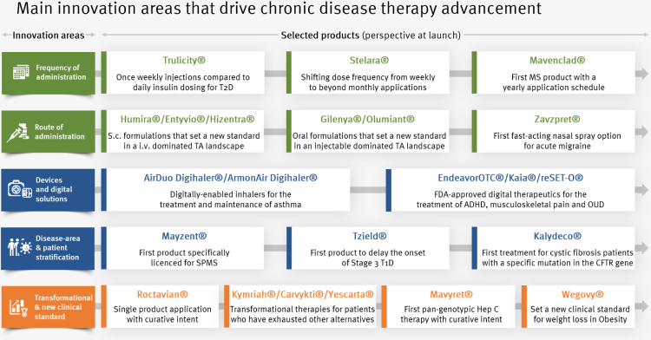
讓我們更詳細地了解這五個創新領域。
- 給藥頻率：
患有慢性病的人通常需要定期服藥。許多患有糖尿病等慢性病的人患有多重慢性病，這意味著藥物的攝入量可能相當大。這可能會影響生活品質，必然也會影響服藥遵從性。事實上，多達40%~50%的病人在服用治療糖尿病或高血壓等慢性病的藥物時，不時會錯過服藥。

減少給藥頻率對病人非常有益，也有助於他們的遵從性和健康成效。Mavenclad (cladribine)用於治療復發型多發性硬化症 (multiple sclerosis，簡稱MS) ，是在給藥頻率上獲得重大進展的一個很好的例子 — 兩個非常短的療程，一年中服藥不超過10天，不需要注射或輸注。它改善MS治療的遵從性，減少侵入性手術和密集監測的需要。對ㄧ些病人來說，這些都是明顯的好處。
- 給藥途徑：
與給藥頻率類似，服用藥物的方式也會對病人的生活品質產生重大影響。最終目標是以一種對病人沒有侵入性或無痛的方式提供藥物，不會帶來重大不便（即醫院就診或住院），並將醫療保健系統成本降至最低。
從注射切換為口服液就是一個很好的例子。用於治療復發型多發性硬化症的Gilenya (fingolimod) 和用於治療類風濕性關節炎的Olumiant (baricitinib)都是在各自上市時為以注射為主的治療環境中的病人制定新標準的例子。
創新的給藥途徑也可以為更廣泛的病患做好準備。例如，最近美國FDA核准的藥物Zavzpret (zavegepant)是第一種用於治療急性偏頭痛的鼻噴劑型CGRP受體拮抗劑，為因噁心或嘔吐而無法服用口服藥物的病人提供快速疼痛緩解。
- 裝置設備和數位解決方案：
裝置設備和數位療法日益成為差異化創新的來源，特別是對於更成熟的治療領域，並且可以在疾病管理中發揮重要作用。
Digihaler (fluticasone propionate/salmeterol)系列就是一個很好的例子，這是一種具有內建感測器的數位氣喘吸入器，可以檢測吸入器的使用時間並測量吸氣流速。來自感測器的數據透過藍牙發送到其配套的智慧型手機應用程式。然後，使用者可以隨著時間的推移查看數據，並可以選擇與醫療服務提供者共享。
另一個有趣的解決方案是EndeavorOTC，這是美國FDA核准的第一個也是唯一一個針對過動症病人的電玩治療方法。這種療法引導使用者體驗多層次的互動遊戲，旨在刺激感官並幫助提高注意力水準。由於許多國家都缺乏心理衛生專業人員，這樣的解決方案為病人提供一種經過驗證且易於獲得的非藥物治療選擇。
- 疾病領域和病人分層：
就其性質而言，慢性病在生物學上是複雜的，由多種機制驅動。由於它們會隨著時間的推移出現一系列不同的症狀和合併症，這可能導致病人次群對治療的反應不同。這反過來又有助於針對特定病患群體的創新方法，從而帶來一些重大突破。例如，最近美國FDA核准Tzield (teplizumab-mzwv)，這預示著有史以來第一種獲准用於延緩第ㄧ型糖尿病發病的藥物，這示意一個疾病領域的重大突破，與第二型糖尿病相比，該領域歷來開發出的創新療法較少。
慢性病治療中的病人分層甚至達到了精準醫療的水準。Kalydeco (ivacaftor)是第一種針對帶有CFTR基因突變（經基因檢測發現）的囊狀纖維化病人所開發的治療方法。精準醫療代表著一個令人興奮的潛在慢性病領域。
- 轉型療法和新的臨床標準：
最後，產品差異化的「聖杯」 — 一個真正具有變革性的解決方案，在特定的慢性病領域樹立新的黃金標準。
令人興奮的是，有很多這樣的例子。細胞和基因療法為真正具有治療目的的藥物打開大門，例如治療A型血友病的Roctavian (valoctocogene roxaparvovec-rvox)，以及治療某些類型癌症的CAR-T療法，例如Kymirah (tisagenlecleucel)、Carvikti (ciltacabtagene autoleucel; cilta-cel) 和Yescarta (axicabtagene ciloleucel)。
最近，Wegovy (semaglutide) 似乎在肥胖症方面獲得真正的突破，幾十年來，透過藥物手段實現有意義的減肥一直非常困難。

創新越大，複雜程度越高？

很明顯，鑒於上面討論的創新範圍，與成功將這些創新推向市場並將其整合到病人照護路徑中所需的努力程度和複雜性也存在差異。
透過主動思考病患路徑，公司可以獲得對相關病患群體、涉及的利害關係人類型、關鍵決策點，當然還有潛在成功的關鍵障礙的寶貴見解。這種想法需要在產品開發的早期進行，並在整個研發週期中繼續進行重新評估。為產品準備路徑所涉及的複雜程度在很大程度上取決於它所涉及的五種「類型」創新中的哪一種。
在圖2中，我們大致繪製了五個創新領域所涉及的複雜程度。
複雜性驅動因素大致分為三類：與病患體驗相關、與疾病領域相關以及與醫療保健系統/環境相關。
基於給藥頻率或給藥途徑的創新產品可能傾向於較低的實施複雜性。這裡的重點可能是 HCP和病患教育、遵從性監測、劑量調定、設備實施等。所有這些主要都是針對特定產品的，很少需要在疾病或系統層面上進行任何複雜的環境塑造工作。然而，在實施此類創新時，要明確量化病人和醫療保健系統的增量收益可能具有挑戰性，這可能會成為一個問題，例如在基於強有力的實證公共支付系統中。
相較之下，當我們開始向右側移動時，我們觀察到與實施慢性病治療創新類型相關的複雜性和越來越多的考慮因素。例如，隨著疾病領域和病人分層的創新，越來越需要進行疾病層面的思考和環境塑造 — 無論是為臨床試驗確定合適的病患群體，還是與醫學會和病患倡議團體合作以提高意識。
圖2:
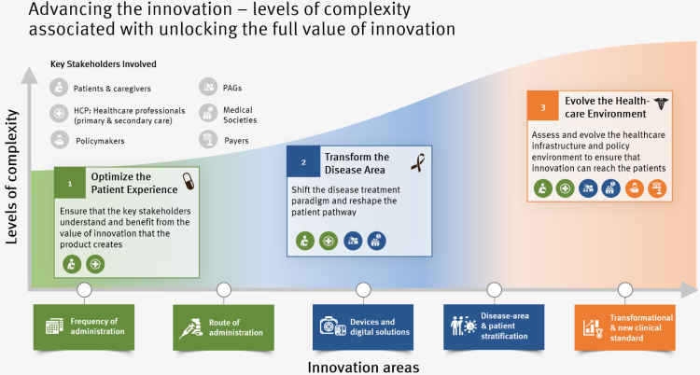
當我們談到慢性病的真正變革性治療時，突破性的研發工作需要與執行工作相匹配，可能需要更基礎的衛生系統，甚至國家層面的環境塑造。
例如，對於像Roctavian等具有潛在治癒性的基因療法，需要考慮在缺乏長期療效數據的情況下如何協商定價和保險給付。這可能包括考慮在感興趣的市場中現有的創新支付模式。另一方面，CAR-T療法需要複雜的醫療/技術基礎設施對個體患者進行治療。各國對這類基礎設施的可得性可能有很大不同，這使得這些創新療法的推廣極具挑戰性。
並非所有的創新都是相等的
僅靠創新驅動力可能不足以保證產品的成功，但這是一個非常好的開始。透過真正了解其在當前（和未來）環境中的附加增量價值，公司可以開始塑造環境，並確保產品主張變得更加令人信服。記住Google眼鏡 — 定義要為潛在使用者解決的問題，並確保解決方案為所有利害關係人提供真正的價值。
我們研究了慢性病治療進展中創新的不同方面以及與其實施相關的複雜性。顯然，無論是病人和醫療保健系統的受益程度，還是製藥公司為了最大限度地實現其治療的商業成功所需付出的努力，都存在著廣泛的差異。
一如既往，做好基礎工作是關鍵。了解當前病患路徑中未被滿足的關鍵需求以及產品可能帶來的潛在價值是第一步。接下來的問題是如何適配。複雜性驅動因素落在哪裡？它們在病患體驗-疾病領域-醫療保健系統的連續體中延伸了多遠？
了解關鍵創新領域以及如何將其與實施複雜性相對應是一項有用的鍛鍊，可以幫助你在開發的早期階段做好準備，並確保創新轉化為所有利害關係人的實質價值。
(資料來源：PMLiVE)

